逢坂の福祉ミニ版 １０５号

平成３０年３月1日
逢坂学区社会福祉協議会
会長 西 川 靖 一

“住みやすい、すんで良かった 逢坂学区”
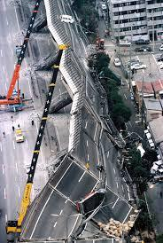
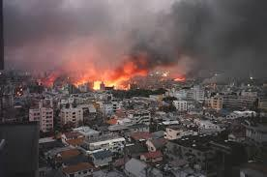
皆さんは、これらの光景(写真)を覚えておられるでしょうか。「１．１７」阪神淡路大震災、死者・行方不明者６千４百人以上、全壊・半壊家屋約２４万戸以上。「３．１１」 東日本大震災、死者・行方不明者１万８千人以上、全壊・半壊家屋約４０万戸という未曽有の犠牲者、被害をもたらしました。東日本大震災からは、この春で７年となりますが、現在も一部地域は復興途上にあり、未だに仮設住宅での生活を余儀なくされておられる方もあり、今も多くの課題・問題を突き付けています。過去に大きな災害のなかった大津も、今後起こり得ると考えられている南海トラフ大地震や琵琶湖西岸断層帯による直下型地震など、大きな災害に見舞われる可能性があります。それがいつ起こるかは誰にも分かりません。しかし、災害は必ずやってくるものと考え、その時に備え 減災の心がけを忘れず、地域ぐるみで被害を最小限に抑えることが出来るよう、自助・互助・共助・公助の備えを通じて、安心な逢坂学区を作っていきたいものです。
3月11日「いのちのバトン」の点検を!!

逢坂学区社協では３月１１日を「いのちのバトン」の見直し(更新)の日と決めています。家庭で起きるあなたやご家族の万一の緊急時に、迅速で適切な救急救命処置が受けられるよう「いのちのバトン」には常に最新の情報を入れておいてください。特に、お独り住まいの方、高齢者の方はお忘れのないようにご注意ください。年に10件程度、到着した救急隊の手助けになっているようです。よって、最新の情報への更新をお願いします。更新のために「緊急医療情報用紙」が必要な方や、紛失・破損された方、或いは、転入された方でまだ配布を受けておられない方は逢坂学区社会福祉協議会までご連絡ください。

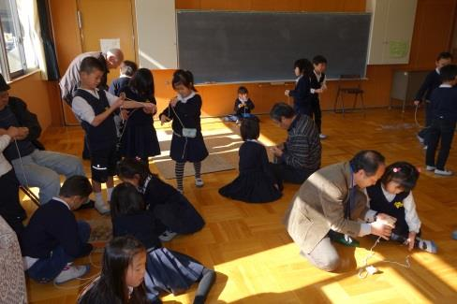
２月１５日(木) 逢坂小学校にて 同校1年生の「昔あそび」体験授業に、逢坂学区老人クラブ、民生児童委員、社協メンバーが遊びの達人として参加し、子ども達と一緒に遊び、昔遊びの自慢の腕を披露したりして楽しいひと時を過ごしました。男子は「将棋」や「囲碁」、女子は「おはじき」や「かるた」などで勝ち負けに熱くなったり、「コマ回し」や「けん玉」で技が出来るようになると大喜びしていました。「おじゃみ」や「あやとり」、「めんこ」もあって、今どきの遊びにはない新鮮なおもしろさをおおいに感じているようでした。
こま回しに挑戦する子供達
逢坂小学校にて「昔遊び」の講習会
越冬生活支援物質のご提供、有難うございました

昨年より皆様にお願いしておりました、生活に困窮しておられる方々への支援食糧の提供につきまして、約１７０の団体、個人の皆様より、お米、即席めん・カップ麺、缶詰やカレーなどのレトルト食品等、金額換算で約１１７万円相当をご提供いただきました(11月、12月分の集計)。
多くの温かいご支援、誠に有難うございました。お礼申し上げますと共に、それらは大切に使わせて頂きます。また、引き続きのご協力をお願い申し上げます。
連絡先：大津市社会福祉協議会（担当：大岡、宮野）Tel:077-525-9316 Fax:077-521-0207
シリーズ「健康寿命をのばそう」（９の１）

シリーズでお届けしています“健康寿命をのばす”ためのポイント①運動機能の向上(筋力アップ、筋肉を減らさない)②低栄養の改善（必要なエネルギーやたんぱく質、栄養素を十分にとる）③口腔機能の向上(歯やお口のお手入れをしっかりする)④認知症の予防(脳力アップ!!)⑤閉じこもりの予防(一日家に閉じこもらず外出する)⑥うつの予防（心を元気に!!）から、今回は⑥の「うつの予防」(前半)についてお話しします。“うつ病”はなぜ起こるのか？脳の神経のバランスがくずれると同時に、ストレスや体の病気、環境の変化など、いくつかの要因が重なって起こると考えられていますが、はっきりしたことは分かっていません。誰しも、気分が落ち込んだり、何もする気になれない、或いは、からだがだるい、良く眠れない等は時に経験することです。こういった気分の落ち込み状態は“抑うつ状態”といわれますが、ちょっとした気分の落ち込みなら、２、３日で回復する、或いは、カラオケや飲み会など、何かで発散して直っていくことが多いと思います。しかし、“うつ病”とは、こういった憂鬱な期間が２週間以上も続き、何をやっても気が晴れる、ということがない状態を言います。しかし、“うつ病”は治療で良くなる可能性があります。薬などを使って、脳の神経の働きを回復させるなどの治療がおこなわれます。特に、早い段階での治療が有効といわれています。以下のチェックリストで２項目以上当てはまるようでしたら、うつの可能性が疑われます。医療機関などに相談されることをお勧めします。最近２週間の様子について、□毎日の生活に充実感が無い □これまで楽しんでやれていたことが楽しめなくなった □以前は楽に出来ていたことが今ではおっくうに感じられる □自分が役に立つ人間だと思えない □わけもなく疲れたような感じがする
どうですか。次回は“うつ病”の予防についてお話します。
社協３月の事業予定
子育てサロン「元気クラブ」 未就園児のお母さん達のつながりをサポートする地域のサロンです。
☞３月６日(火) １０時～１１時３０分 逢坂市民センター
元気にあそぼう、です。
☞３月２０日(火)１０時～１１時３０分 逢坂市民センター
元気にあそぼう、です。
長寿ふれあいサロン 地域の高齢者の方々が楽しく絆を深める集いです。
☞３月６日（火）1３時３０分～1５時３０分 逢坂市民センター
楽しく歌おう! とお楽しみ会です。参加費２００円をご用意ください。
ふれあい給食
☞３月１７日(土) 美味しいお弁当の提供です。お楽しみにお待ちください。
社協では上記のような事業(行事)を お手伝い下さる方を募集しています。ご興味をお持ちの方は、学区社協 電話０７７－５２２－４９５８ 西川まで ご連絡ください。（筈井）

